Инструкция по оформлению Электронного портфолио обучающегося
Уважаемые студенты ПФ РГУП!
Для оформления Электронного портфолио (далее по тексту ЭП) Вам необходимо войти в СЭО "Фемида" (http://femida.raj.ru/login/index.php) под своим логином.
Выйти на главную страницу, нажав при необходимости надпись СЭО РГУП в верхнем левом углу:
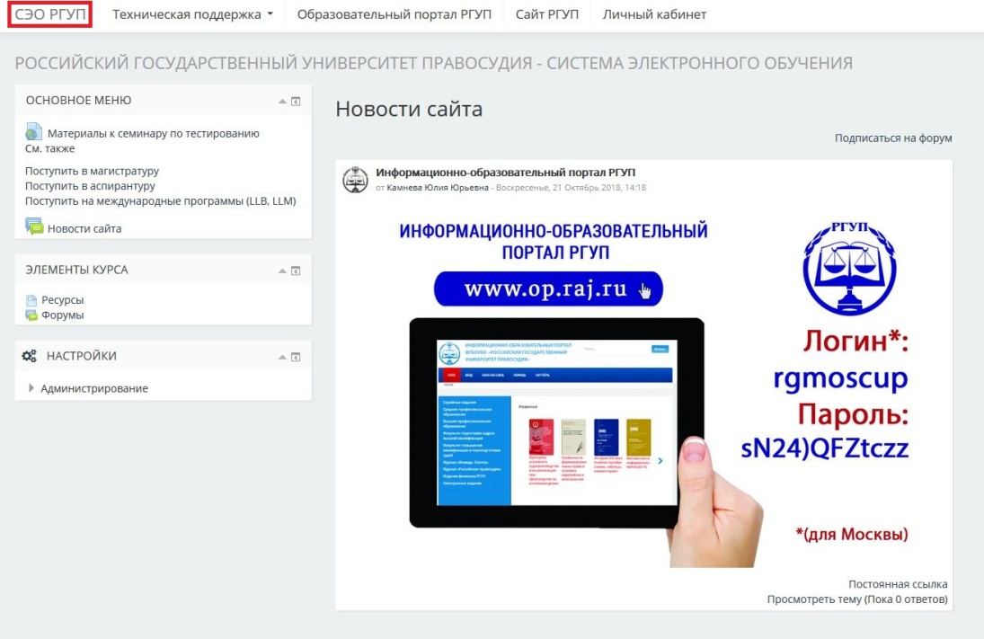
Далее "прокрутить" страницу вниз и выбрать последовательно:
Приволжский филиал - Личный кабинет обучающегося – Электронное портфолио
На открывшейся странице нажать "Записаться на курс":
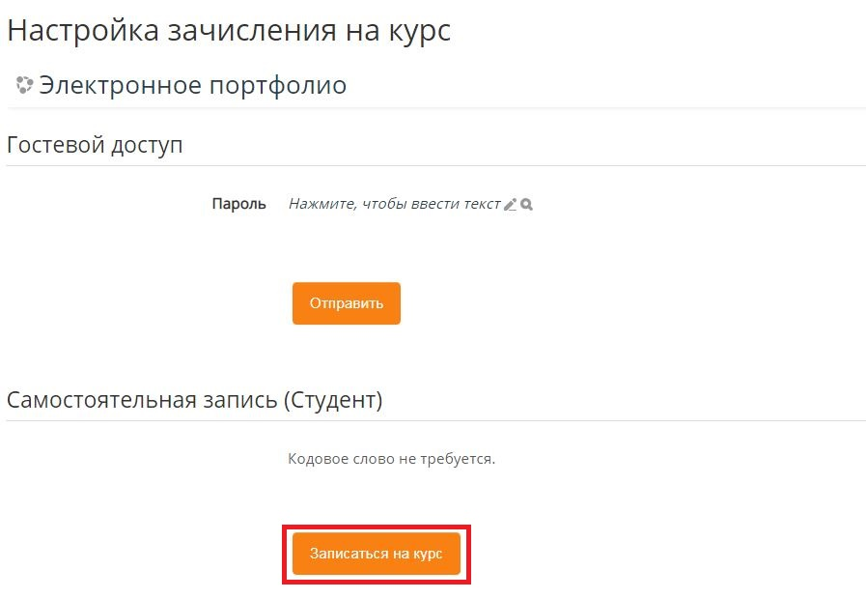
Войдя на курс Вы увидите разделы:
- Документы для ознакомления / заполнения
- Портфолио бакалавриат ОЧНАЯ ФОРМА ОБУЧЕНИЯ
- Портфолио бакалавриат ЗАОЧНАЯ и ОЧНО-ЗАОЧНАЯ ФОРМА ОБУЧЕНИЯ
- Портфолио магистратура
В первом разделе размещены документы, которые Вам понадобятся для оформления ЭП.
В других – созданы папки портфолио, отсортированные по годам набора (годам поступления в Университет). Войдите в папку, соответствующую Вашему году поступления в ПФ РГУП в разделе того уровня подготовки и формы обучения, где Вы обучаетесь в данный момент.
Например, Вы обучаетесь по программе бакалавриата по очно-заочной форме, год поступления – 2017, тогда нажмите:
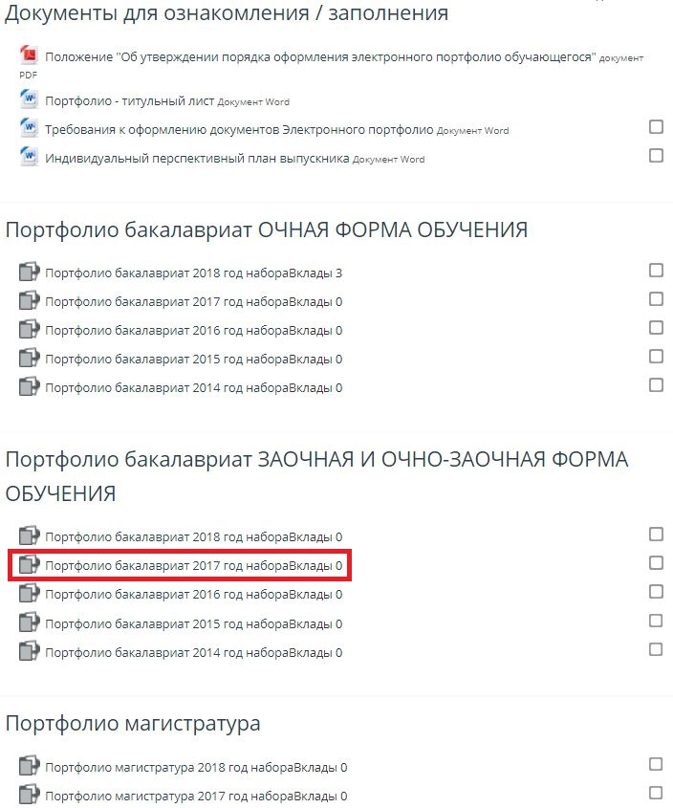
На открывшейся странице нажмите кнопку Start Contributing
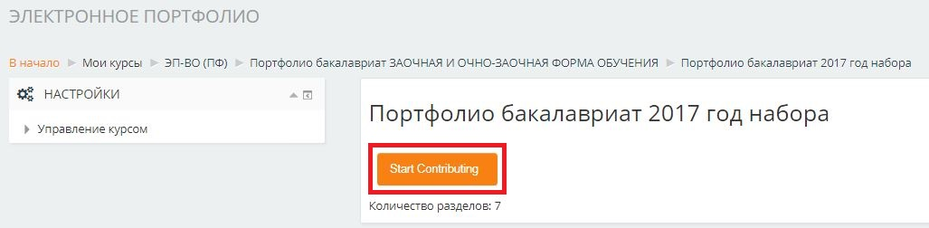
Теперь Вы можете вносить свой вклад в оформление ЭП! (см. Приложение на стр. 3)

Приложение
ЭП обучающегося состоит из 7 блоков:
- Титульный лист
- Общие сведения
- Достижения в результате освоения учебных дисциплин основной образовательной программы
- Достижения в научно-исследовательской деятельности
- Профессиональный опыт
- Достижения в сфере дополнительного образования
- Достижения во внеаудиторной деятельности
На страницах каждого блока содержатся рекомендации по его заполнению.
Навигационное меню по блокам ЭП расположено слева, также Вы можете воспользоваться кнопками вперед-назад для перехода от одного блока к другому:
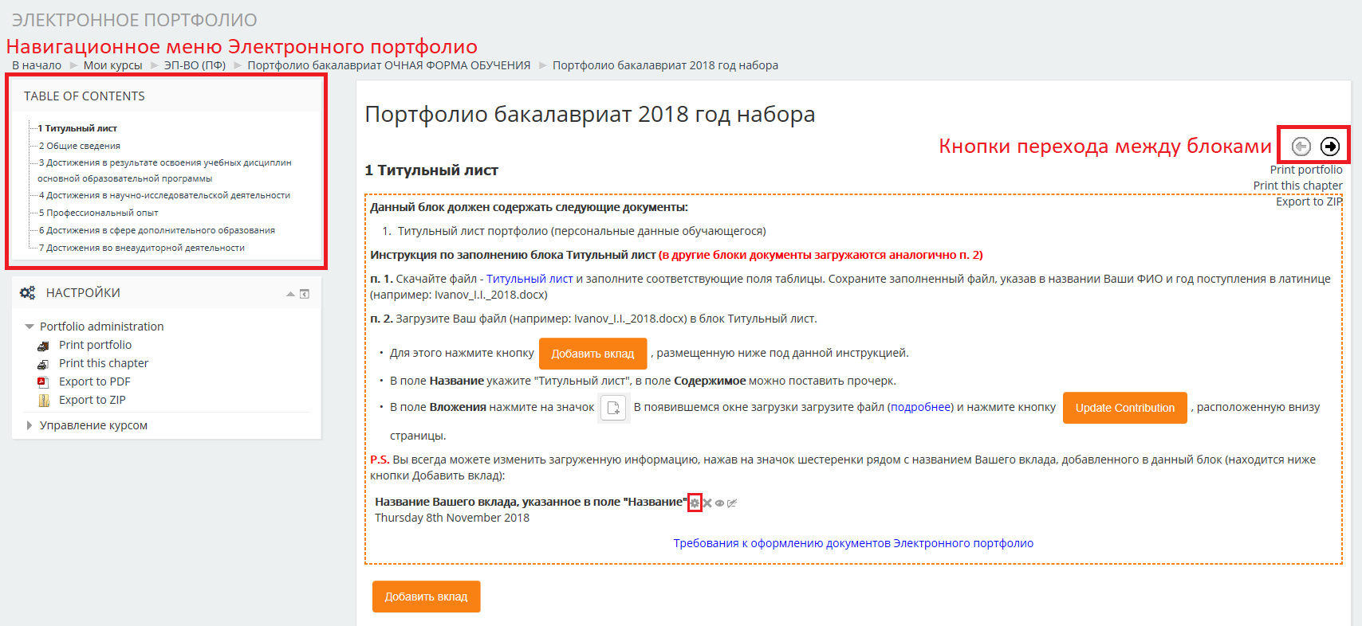
Пример заполненного блока Титульный лист:
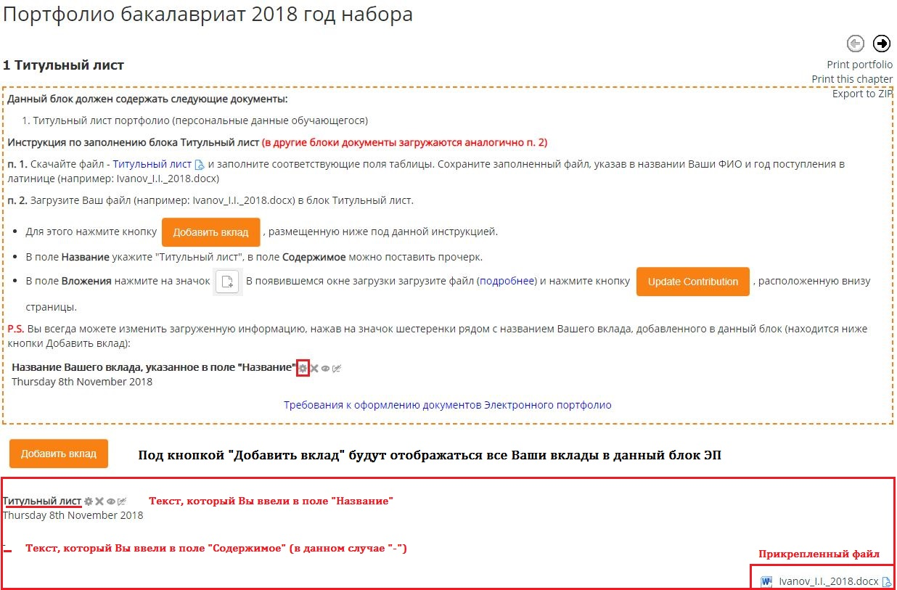
Спасибо за внимание! Желаем Вам успехов в учебе!

Если Вы не зарегистрированы в СЭО "Фемида" отправьте заявку на e-mail: rgupnn@yandex.ru. В теме письма укажите "Регистрация в Фемиде", в теле письма: Ваши ФИО и номер группы, в которой обучаетесь на данный момент.

